АДМИНИСТРАЦИЯ  МУНИЦИПАЛЬНОГО РАЙОНА «ПЕЧОРА» | 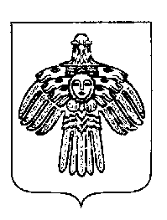 | «ПЕЧОРА»  МУНИЦИПАЛЬНÖЙ РАЙОНСА  АДМИНИСТРАЦИЯ
ПОСТАНОВЛЕНИЕ
ШУÖМ

« 16 » февраля 2015 г.  г. Печора, Республика Коми |  | № 154

О внесении изменения в постановление администрации городского поселения «Печора» от 18.04.2011 года № 226-п
На основании ходатайства ИП Головко Николая Евгеньевича,

администрация ПОСТАНОВЛЯЕТ:

- Внести изменение в постановление администрации городского поселения «Печора» от 18 апреля 2011 года № 226-п «О видах обязательных работ и объектах отбывания наказания в виде обязательных работ на территории городского поселения «Печора»:
1.1. В приложении № 2 к постановлению таблицу дополнить позицией следующего содержания:
«
 | ИП Головко Николай Евгеньевич | 169600 Республика Коми,  г. Печора, ул. Школьная, д. 2а
».

2. Настоящее постановление подлежит опубликованию и размещению на официальном сайте администрации муниципального района «Печора».

Глава администрации В.А. Николаев

